24 de octubre de 2021 - Pentecostés 22 (B)
Beca 2021 para los Ministerios de Jóvenes Adultos y Universitarios

La Iglesia Episcopal invita a presentar solicitudes para apoyar a los Ministerios de Jóvenes Adultos y Universitarios de toda la Iglesia. El proceso consta de tres etapas: el discernimiento y planeación, la redacción de la solicitud y el envío de dicha solicitud en línea. Este proceso está diseñado para ayudarle a discernir dónde y cómo Dios llama a su comunidad a servir a los jóvenes adultos y a determinar si este es el momento adecuado para solicitar una beca. Esperamos que este proceso sea una invitación para que usted y su comunidad consideren cómo los Ministerios de Adultos Jóvenes y Universitarios de la Iglesia Episcopal pueden ministrar a los adultos jóvenes dentro y fuera del campus universitario (como son los centros de estudios superiores, los campus de los institutos superiores tribales, los programas titulados no tradicionales), también en las Fuerzas Armadas, y a aquellos que no asisten a la universidad.
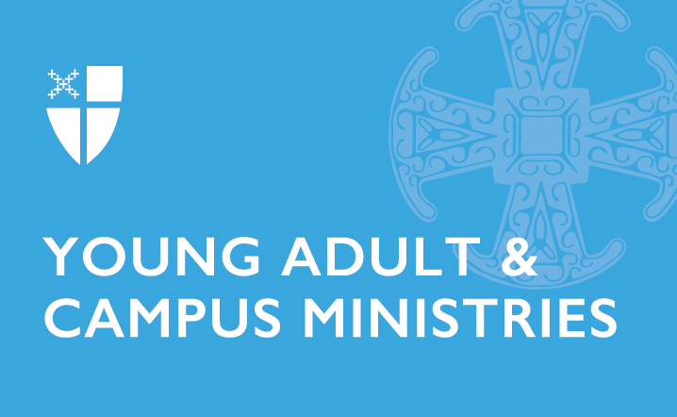
Quiénes califican
Estas becas están orientadas a proveer fondos para un ministerio episcopal (o un ministerio ecuménico con participación episcopal) en una diócesis, en una congregación o en un centro de estudios superiores o universidad que en la actualidad esté comprometido o esté creando una nueva relación con adultos jóvenes dentro y fuera del ambiente universitario.

Importe, duración y tipos de becas
Un total de 133.000 dólares está disponible para este ciclo, de un total de 400.000 dólares disponible para este trienio. Estas becas son para el año académico 2021-2022. La fecha límite para solicitar las becas es el 1 de noviembre de 2021. Existen cuatro tipos de becas:
- Beca de liderazgo: para establecer un nuevo ministerio de campus, restaurar uno inactivo o para revitalizar uno que ya existe. La beca oscilará entre los 8.000 a 30.000 dólares, que pueden ser utilizados dentro de un periodo de dos años. Esta beca se puede otorgan solamente una vez cada 5 anos a un ministerio en particular.
- Becas para Ministerio de Universitarios: proveen un capital inicial para ayudar en la puesta en marcha de ministerios de campus nuevos e innovadores o para mejorar un ministerio existente. Las becas oscilarán entre los 1.000 a 8.000 dólares.
- Becas para Ministerio de Adultos Jóvenes: proveen capital inicial para asistir en el inicio de nuevos e innovadores ministerios de adultos jóvenes o para mejorar un ministerio existente. Las becas oscilarán entre los 1.000 a 8.000 dólares.
- Becas para proyectos: proveen fondos para un proyecto único que aumentará el impacto del ministerio de adultos jóvenes y el ministerio de campus. Las becas van de los 100 a los 2.000 dólares.

Aprende más: iam.ec/yacm2021.

